**AULA 3 - CONSULTAS**

**3.1 - CLÁUSULA WHERE**

**Banco de dados: pedido_venda**

select * from cliente

where nome =”João Silva”

select * from cliente

where data_nascimento >= “1991-01-01”

selec * from pedido

where observacao is not null

and valor_total > 200

**3.2 - RELACIONANDO VÁRIAS TABELAS EM UMA CONSULTA**

**Banco de dados: pedido_venda**

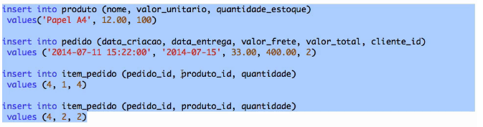

select * from pedido p, cliente c;

select * from pedido p, cliente c

where p.cliente_id = c.id;

select p.data_entrega, p.valor_frete, p.valor_total

from pedido p, cliente c

where p.cliente_id = c.id

and c.nome = ‘João Silva’;

select pr.*

from cliente c, pedido pe, item_pedido i, produto pr

where c.id = pe-cliente_id

and pe.id = i.pedido_id

and i.produto_id = pr.id

and c.nome = ‘João Silva’;

select pr.nome, i.quantidade

from cliente c, pedido pe, item_pedido i, produto pr

where c.id = pe-cliente_id

and pe.id = i.pedido_id

and i.produto_id = pr.id

and c.nome = ‘João Silva’;

select * from cliente

select * from pedido

select * from item_pedido

select * from produto

select pr.nome, i.quantidade

from cliente c, pedido pe, item_pedido i, produto pr

where c.id = pe-cliente_id

and pe.id = i.pedido_id

and i.produto_id = pr.id

and c.nome = ‘Maria Santos’;

**3.3 - TRABALHANDO COM DATAS**

insert into pedido(data_criacao, observacao, data_entrega, valor_frete, valor_total, cliente_id)

values (now(), 'Pedido urgente', '2017-01-01', 10.00, 100.00, 2);

select * from pedido;

select * from pedido

where month(data_criacao) = 8

and year(data_criacao) = 2014;

select * from pedido

where data_criacao >= '2014-07-01 00:00:00'

and data_criacao <= '2014-07-31 23:59:59';

**3.4 - DESAFIO: RELACIONANDO TABELAS**

Nesse momento, você já tem algumas tabelas no seu sistema de matrículas.

Vamos relacioná-las em algumas consultas? Nesse momento você precisará revisar as aulas, pensar nas chaves estrangeiras para conseguir cumprir o desafio.

Faça várias inserções para aumentar a quantidade de dados nas tabelas, antes de executar cada consulta, tente prever qual deverá ser o resultado.

Liste os nomes dos alunos que fizeram matrícula em Janeiro de 2014.

Liste os nomes dos cursos de um determinado professor.

Liste os nomes dos alunos de um determinado curso.

Consegue pensar em mais alguma consulta?